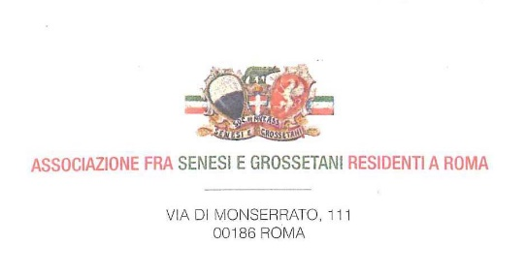
CIRCOLARE N. 68

Oggetto: Ripresa delle attività
Roma, 30 marzo 2022

Cari Soci, cari amici,
Ho il piacere di annunciare la ripresa delle nostre attività con una visita attesa da tempo. La nostra Socia professoressa Carla Benocci guiderà con la consueta accuratezza e competenza una passeggiata a Villa Doria Pamphili, ricca di testimonianze storiche risalenti alla Repubblica Romana del 1849 e di opere architettoniche edificate nell’area verde già rinomata nel XVII secolo. Il Casino del Bel Respiro progettato da Alessandro Algardi è un esempio di perfetta integrazione tra l’architettura e il giardino circostante.
L’appuntamento è fissato per le ore 10.30 all’ingresso principale della Villa, davanti alla Villa del Vascello, sabato 30 aprile 2022.
Colgo l’occasione per ricordare a tutti i Soci il pagamento tramite bonifico della quota sociale annuale.
Vi ricordo l’IBAN: IT07J0103003200000001020614 intestato a Associazione tra Senesi e Grossetani Residenti in Roma, via Monserrato111 00186 Roma
La fine della emergenza sanitaria potrà finalmente inaugurare un nuovo periodo di iniziative culturali, ma occorre mantenere l’uso della mascherina per le riunioni programmate all’interno degli edifici.
Vi ricordo inoltre che domenica 10 aprile è convocata l’Assemblea della Associazione per l’approvazione del Bilancio e del consuntivo 2021 alle ore 11.30, al termine della Santa Messa celebrata nella chiesa di S. Caterina da Siena in via Giulia, nei locali del Nostro Ufficio in via Monserrato 111.
La Vostra partecipazione che mi auguro sia numerosa sarà il segno del rilancio post-pandemia delle nostre iniziative.
Con i saluti più cordiali
Luca Verdone
(Presidente della Associazione fra Senesi e Grossetani residenti a Roma)

